附件4：
南三条市场管理服务中心
2020年度市场保洁经费项目绩效自评报告

根据《石家庄市财政支出绩效评价办法》（石财绩[2013]2号），遵循“科学性、规范性、客观性和公正性”的原则，对石家庄市南三条市场的“市场保洁经费”项目实施了财政支出绩效自评价，形成本评价报告。
一、项目基本情况
（一）项目概况
1、单位及项目立项的基本情况：南三条市场保洁经费项目由石家庄市南三条市场管理服务中心负责实施。依据2019年5月编号为FD1903-NST-BJ的中标通知书与石家庄市富道佳园环卫保洁服务有限公司签订了南三条市场保洁协议，承包期限1年，年承包费146.2万元。
2、项目主要实施内容和范围：南三条市场内主要道路、小街小巷清扫、保洁，清扫面积80935m²;市场内的小广告清除及垃圾收集转运工作。
3、项目资金的来源及使用情况
保洁经费项目的资金来源为公共预算财政拨款。该项目在2020年实施过程中，我单位日常巡查时发现该公司在日常清扫保洁中有部分未能达标，依据与石家庄市富道佳园环卫保洁服务有限公司签订的“南三条市场保洁协议”扣除了相应的保洁费，剩余资金于年末全部返还给了财政，因此在资金使用上未达到年初预算资金100%的使用率，致使预算指标得分为9.96分。
（二）项目预期绩效目标
项目预期绩效总目标：该项目的实施是为了保持南三条市场内的道路卫生整洁、小广告及时清理、垃圾及时转运，使市场内整体环境得以提升。
二、自评工作情况
（一）自评的组织工作
我单位对此次自我评价工作高度重视，成立了项目绩效评价工作组，由中心主任任组长，成员有项目主管部门，财务部门和项目实施相关人员组成。对项目的相关文件进行了收集整理，查询了资金支付的相关凭证，结合项目的具体内容制订了评价指标体系，真实、完整、全面的对该项目的实施情况进行了评价。
（二）自评的方法和过程
本次主要采用日常巡查和满意度调查相结合的方式，同时辅以现场勘察、走访了解等方法对项目管理方面的实施情况进行评价，资金支付方面通过查询记账凭证等相关财务资料查阅、核实、汇总分析，评价项目资金使用的规范性、支出范围的相关性和合理性等指标。综合以上各项形成了此次的绩效评价报告。
- 建立绩效评价指标体系
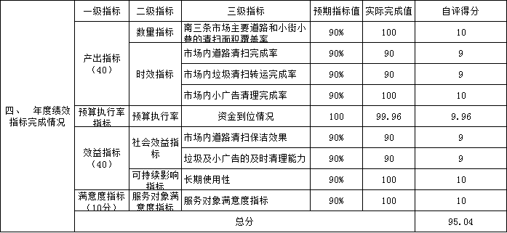
- 项目执行及绩效实现情况
根据项目绩效评价情况，围绕绩效评价指标体系，对投入、产出、效果指标进行分析，指标得分95.04 分，分解如下：
1、预算执行情况
该项目预算安排为146.2万元，财政实际拨付资金146.14万元，我中心实际支付资金146.14万元。因该项目该项目在2020年实施过程中，我单位日常巡查时发现该公司在日常清扫保洁中有部分未能达标，依据与石家庄市富道佳园环卫保洁服务有限公司签订的“南三条市场保洁协议”扣除了相应的保洁费，剩余资金于年末全部返还给了财政，因此在资金使用上未达到年初预算资金100%的使用率，致使预算指标得分为9.96分。
（二）项目产出
该项目按照双方签订的保洁协议条款实施，数量指标覆盖率100%；时效指标中市场内道路清扫完成率90%，市场内垃圾清扫转运完成率90%，市场内小广告清理完成率100%。
（三）项目效益
通过对保洁项目的日常巡查和监督，市场道路得到及时清扫、小广告得到有效治理、垃圾得到及时清理和转运，整体环境整洁度得到明显提升改善，为商户和购物群众精心打造干净卫生的经营环境。
（四）满意度
通过对市场商户的随机抽访，商户们对该公司环境卫生清扫工作表示满意。
四、项目综合评价结论和评价等级
根据项目执行情况和项目绩效情况，给出总得分，指标体系设定满分100分，得出综合评价结论和项目综合绩效评价等级。项目综合绩效评价分为4个等级：得分≥85分为优秀；75≤得分＜85分为良好；60≤得分＜75分为一般；得分＜60分为较差。
评价小组通过对相关文件的解读和现场调研，采用问卷调查、访谈、核查财务数据、填报基础数据表等方式，采集相关信息和数据并进行统计、汇总和分析，按照评价工作方案确定的指标体系及评分标准，对南三条市场保洁经费项目进行客观、公正地独立评价，项目最终得分95.04分，绩效评价等级为“优秀”。
五、存在的问题及改进措施
（一）项目存在的主要问题
机械化清扫频率不高，个别地段存在水渍油污。
（二）针对问题提出具体的改进措施或建议
增加机械清扫频次，使用高压清洗机消除路面顽固污渍。

六、评价工作组人员名单及签字（姓名、工作单位、职务、职称）

姓名 | 单位 | 职务 | 签字
吕书斌 | 南三条市场管理服务中心 | 主任
程刚 | 南三条市场管理服务中心 | 副主任
徐琳娜 | 南三条市场管理服务中心 | 财务科科长
杜治国 | 南三条市场管理服务中心 | 市场管理科科长

